АНАЛІЗ АНКЕТУВАННЯ ЗДОБУВАЧІВ ВИЩОЇ ОСВІТИ ОП «МЕНЕДЖМЕНТ» НАВЧАЛЬНО-НАУКОВОГО ІНСТИТУТУ УПРАВЛІННЯ, ЕКОНОМІКИ ТА БІЗНЕСУ
МАГІСТЕРСЬКОГО РІВНЯ ВИЩОЇ ОСВІТИ
Дата проведення: Лютий 2025 року
Кількість респондентів: 110 осіб
Основні запитання анкети та узагальнені відповіді:
- Чи задоволені Ви якістю викладання дисциплін?
- Так – 92%
- Частково – 5%
- Ні – 3%
- Чи відповідає навчання Вашим очікуванням щодо обраної спеціальності?
- Так –94%
- Частково – 4%
- Ні – 2%
- Як Ви оцінюєте достатність годин на лекційні/практичні заняття?
- Достатньо – 81%
- Хотілося б більше практики – 12%
- Недостатньо – 7%
- Чи зрозуміла та об’єктивна система оцінювання?
- Так – 91%
- Не завжди – 7%
- Ні – 2%
- Чи відчуваєте Ви повагу та підтримку з боку викладачів?
- Завжди – 95%
- Інколи – 4%
- Ні – 1%
- Чи комфортне та безпечне освітнє середовище?
- Так – 94%
- Місцями є труднощі – 5%
- Ні – 1%
- Чи берете участь у наукових, творчих, волонтерських заходах?
- Так – 87%
- Інколи – 6%
- Ні – 7%
- Чи бажаєте Ви проходити практику або стажування за фахом?
- Так – 98%
- Не впевнений/а – 1%
- Ні – 1%
- Чи хотіли б Ви мати більше взаємодії з практикуючими менеджерами?
- Так – 53%
- Це неважливо – 27%
- Ні – 20%

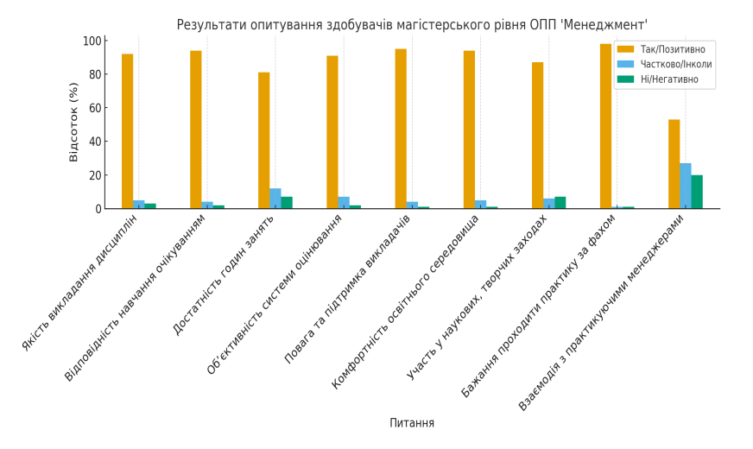

Загальні висновки за результатами опитування:
Результати анкетування свідчать про високий рівень задоволеності здобувачів освіти якістю навчального процесу за освітньо-професійною програмою «Менеджмент».
- Якість викладання дисциплін позитивно оцінили 92% опитаних, що підтверджує професіоналізм викладацького складу та ефективність застосовуваних методів навчання.
- Відповідність навчання очікуванням здобувачів становить 94%, що свідчить про актуальність змісту програми та її відповідність потребам студентів.
- 81% респондентів вважають кількість годин на лекційні та практичні заняття достатньою, водночас 12% відзначають потребу в більшій кількості практичних занять, що варто врахувати при подальшому вдосконаленні навчального плану.
- Система оцінювання сприймається як зрозуміла та об’єктивна (91%), що свідчить про прозорість та справедливість підходів до оцінювання знань.
- 95% опитаних відчувають повагу та підтримку з боку викладачів, що демонструє позитивний психологічний клімат у навчальному середовищі.
- Комфортність і безпечність освітнього середовища відзначили 94% респондентів, що підтверджує належні умови навчання.
- Участь у наукових, творчих та волонтерських заходах беруть 87% студентів, що свідчить про активну громадську позицію здобувачів.
- Практикоорієнтованість навчання є однією з ключових потреб: 98% респондентів бажають проходити практику або стажування за фахом.
- Разом із тим, лише 53% висловили бажання більшої взаємодії з практикуючими менеджерами, що може свідчити про часткову задоволеність уже існуючими можливостями або різні рівні зацікавленості в зовнішніх комунікаціях.
У цілому результати анкетування засвідчують високу ефективність реалізації освітньо-професійної програми «Менеджмент», позитивне сприйняття навчального процесу здобувачами та високий рівень задоволеності якістю освіти. Подальше вдосконалення програми доцільно спрямувати на посилення практичної складової навчання та розширення співпраці з представниками бізнес-середовища.

